Bekanntmachung
über die Auslegung eines Flächennutzungsplans
(§ 3 Abs. 2 und § 4 Abs. 2 Baugesetzbuch)

Der Gemeinderat hat am 23.06.2021 beschlossen, für das Gemeindegebiet den Flächennutzungsplan zum vierunddreißigsten Mal zu ändern. Der Flächennutzungsplan soll für das gesamte Gemeindegebiet die beabsichtigte Art der Bodennutzung nach voraussehbaren Bedürfnissen der Gemeinde in den Grundzügen darstellen.

Die Aufstellung der 34. Flächennutzungsplanänderung erfolgt im vereinfachten Verfahren gemäß § 13 BauGB, da die Flächennutzungsplanänderung nicht die Grundzüge der Planung berührt und keine Zulässigkeit von Vorhaben begründet, die der Pflicht einer Umweltverträglichkeitsprüfung unterliegt.
Von der frühzeitigen Unterrichtung und Erörterung nach § 3 Abs. 1 und § 4 Abs. 1 BauGB sowie von der Umweltprüfung nach § 2 Abs. 4 BauGB kann demnach abgesehen werden.
Auf einen gesonderten Umweltbericht wird gemäß § 13 Abs. 3 BauGB verzichtet.

Die Ausarbeitung der Planentwürfe hat das Architekturbüro Rudolf Reiser, Aignerstraße 29, 81541 München vorgenommen. Hierzu wird folgendes bekannt gemacht:

Öffentliche Auslegung, Ort und Dauer der Auslegung:

Der Planentwurf vom 14.06.2021 inkl. Begründung vom 14.06.2021 liegen in der Zeit vom 01.07.2021 bis 30.07.2021 im Rathaus der Gemeinde Denklingen, Rathausplatz 1, 86920 Denklingen öffentlich aus. Diese Möglichkeit der Einsichtnahme besteht während unserer Dienststunden (Mo. - Fr. 08:00 - 12:00 Uhr, Mo. + Di. 14:00 -16:00 Uhr und Do. 14:00 - 18:00 Uhr) oder nach Vereinbarung.
Gerne können Sie auch das digitale Angebot für die Einsichtnahme auf unsere Homepage unter folgendem Link nutzen: http://www.denklingen.de/buergerservice/bauleitplaene/
Wir weisen auf die Gelegenheit der Äußerung und der Erörterung hin.

Geltungsbereich und Gegenstand der Änderung des Flächennutzungsplans:

Der Änderungsbereich umfasst das Flurstück 1209 der Gemarkung Denklingen und ist nachfolgend farbig dargestellt.
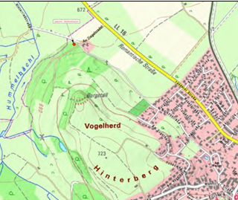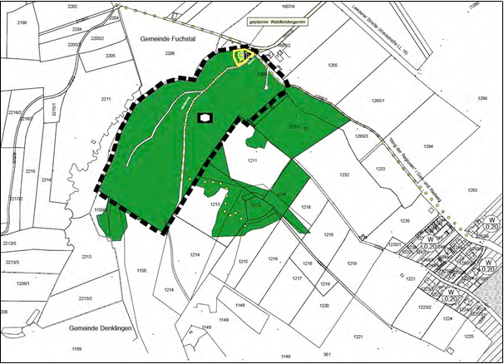

Das Änderungsgebiet liegt nordwestlich von Denklingen im Bereich „Ziegelstadel“ westlich der Kreisstraße LL 16, erschlossen durch die Straße „Am Ziegelstadel“ auf der Flurnummer 1209 der Gemarkung Denklingen.

Die 34. Änderung des Flächennutzungsplanes auf dem Flurstück 1209 der Gemarkung Denklingen hat den Zweck einen Waldkindergarten zuzulassen, um den erhöhten Bedarf an Betreuungsplätzen im Gemeindegebiet und der aktuell begrenzten räumlichen Situation für Betreuungsmöglichkeiten entgegenzuwirken. Hierfür sollen Flächen für Gebäude und Einrichtungen geschaffen werden, die einem sozialen Zweck dienen.

Der derzeit rechtswirksame Flächennutzungsplan der Gemeinde Denklingen stellt den Änderungsbereich als Fläche für Wald- und Forstwirtschaft dar. Diese sollen in Flächen, die einem sozialen Zweck dienen (hier Waldkindergarten) geändert werden.

Hinweise:

- Nicht fristgerecht abgegebene Stellungnahmen können bei der Beschlussfassung über die 34. Änderung des Flächennutzungsplanes unberücksichtigt bleiben, sofern die Gemeinde deren Inhalt nicht kannte und nicht hätte kennen müssen und deren Inhalt für die 34. Änderung des Flächennutzungsplanes nicht von Bedeutung ist.
- Während der Auslegungsfrist können Bedenken und Anregungen vorgebracht werden.

Hinweis zum Datenschutz:
Die Verarbeitung personenbezogener Daten erfolgt auf Grundlage der Art. 6 Abs. 1 Buchstabe e (DSGVO) i.V. mit § 3 BauGB und dem BayDSG. Sofern Sie Ihre Stellungnahme ohne Absenderangaben abgeben, erhalten Sie keine Mitteilung über das Ergebnis der Prüfung. Weitere Informationen entnehmen Sie bitte dem Formblatt „Datenschutzrechtliche Informationspflichten im Bauleitplanverfahren“ das ebenfalls ausliegt.

Hinweis bzgl. Des Verbandsklagerechts von Umweltverbänden:
Eine Vereinigung im Sinne des § 4 Abs. 3 S. 1 Nr. 2 UmwRG (Umwelt-Rechtsbehelfsgesetz) ist in einem Rechtsbehelfsverfahren nach § 7 Abs. 2 UmwRG gemäß § 7 Abs. 3 S. 1 UmwRG mit allen Einwendungen ausgeschlossen, die sie im Rahmen der Auslegungsfrist nicht oder nicht rechtzeitig geltend gemacht hat, aber hätte geltend gemacht werden können (§ 3 Abs. 3 BauGB).

Denklingen, 24.06.2021

angeschlagen am ………………………

Andreas Braunegger abgenommen am ………………………..
Erster Bürgermeister
………………………………………………..
Unterschrift u. Dienstbezeichnung

